**Техническое задание**

Компания «CakeMaker» занимается изготовлением кондитерских изделий:

* торты различной тематики;
* торты по индивидуальным эскизам;
* изготовление наборов капкейков [1].

Для развития компании необходим сайт, который позволит предприятию заявить о себе, расширить круг клиентов, предоставить информацию о производимой продукции, увеличить объемы продаж, укрепить деловой имидж компании.

Исходя из деятельности компании, на сайте должны присутствовать следующие информационные ресурсы:

* наличие информации о ценах;
* калькулятор будущего заказа;
* наличие ссылок на группы в социальных сетях организации;
* наличие галереи с выполненными работами;
* контактная информация;
* форма обратной связи для онлайн заказа.

Также заказчик выдвинул ряд требований к интерфейсу сайта:

* в правом верхнем углу должен располагаться логотип, который отображается на всех страницах сайта;
* переход на форму заказа должен осуществляться с разных страниц сайта, а также с главного меню;
* на главной странице сайта необходимо расположить слайдер с образцами изделий фирмы;
* дизайн необходимо выполнить в пастельных тонах. Цветовое решение для дизайна сайта предоставлено на рисунке1.

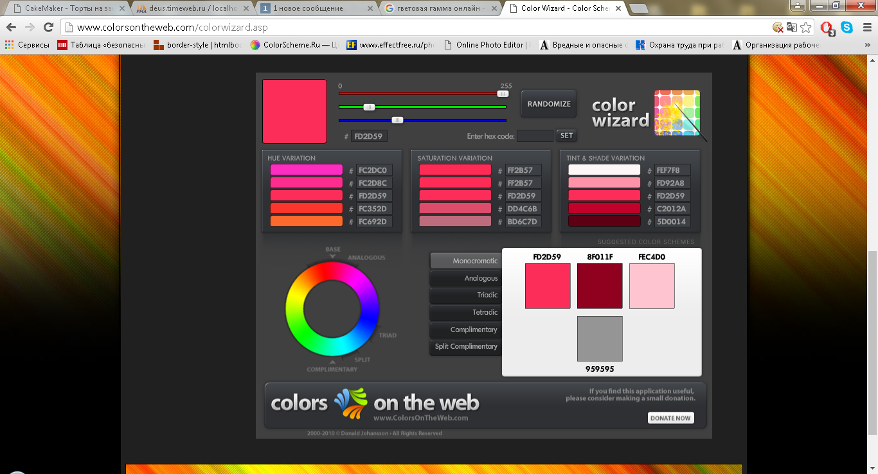

Рисунок 1 – Цветовая гамма, применяемая в дизайне сайта

Логотип организации представлен на рисунке 2.



Рисунок 2 – Логотип

На главной странице сайта должна быть размещена информация о том, чем занимает компания, какую продукцию она производит, логотип компании, а также ее слоган «Есть идея? Превратим ее в торт».

Макет главной страницы представлен на рисунке 3.

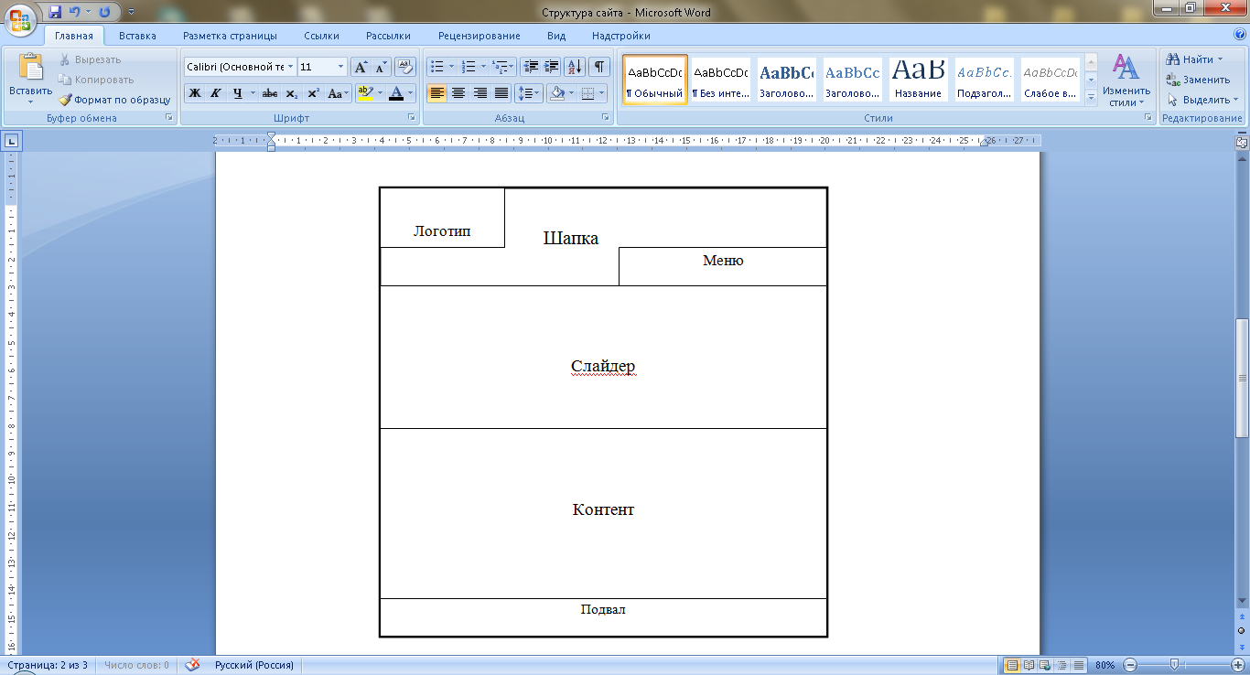

Рисунок 3 – Макет главной страницы

Макет остальных страниц сайта представлен на рисунке 4.

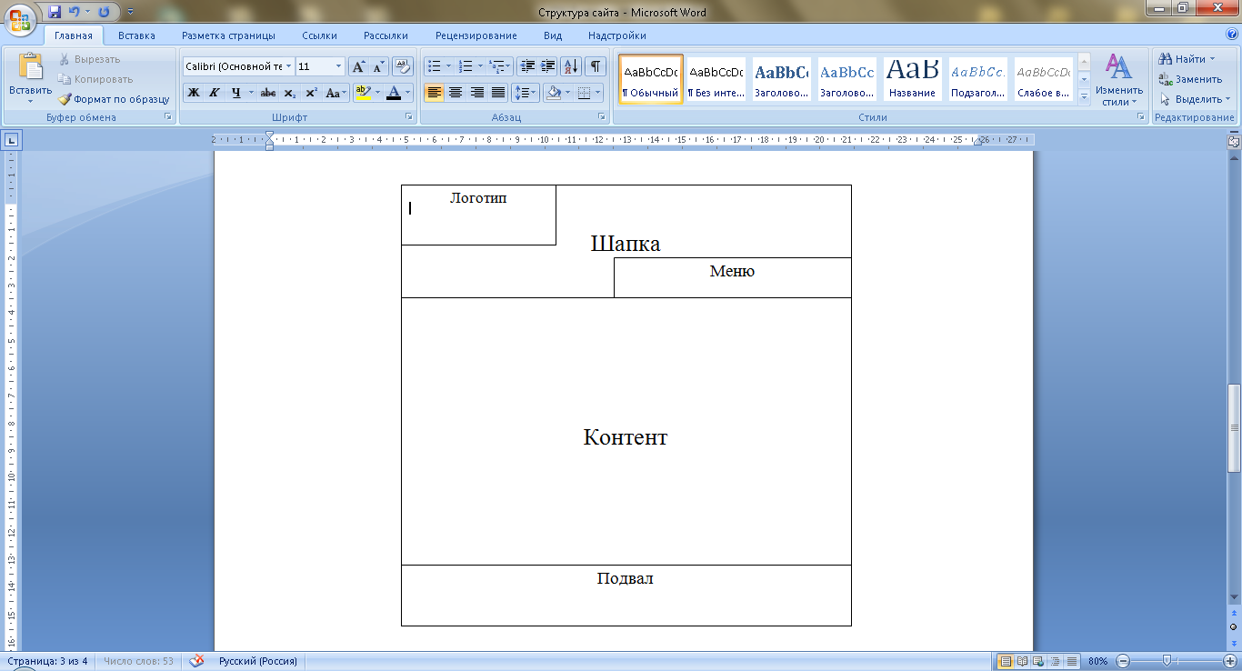

Рисунок 4 – Макет страницы сайта

Внутренняя структура сайта представлена на рисунке 5.

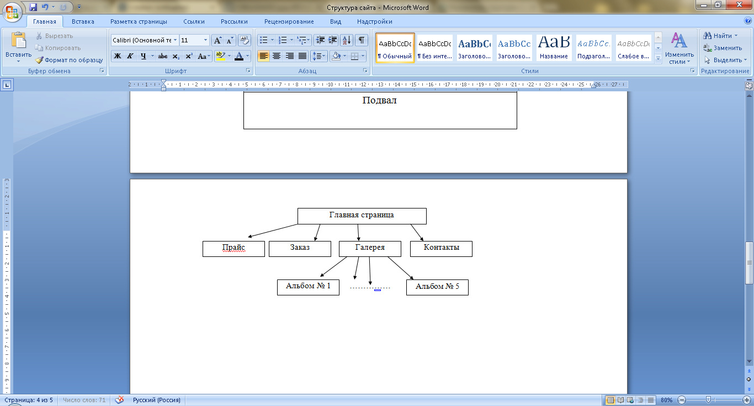

Рисунок 5 – Внутренняя структура сайта

Навигационное меню представлено на рисунке 6.

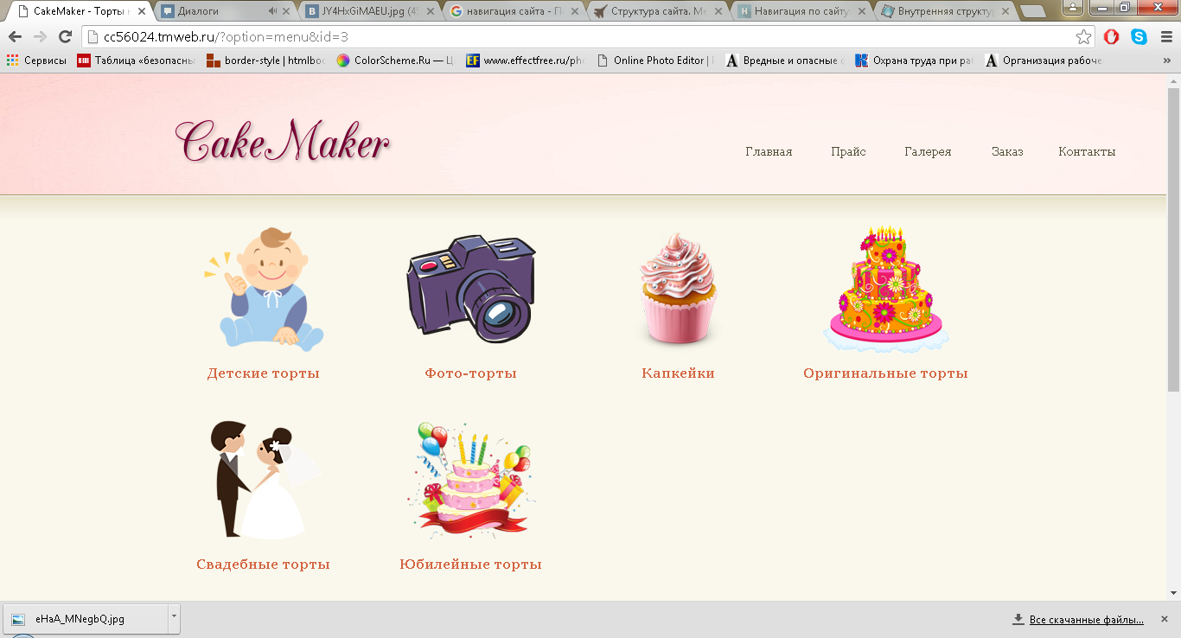

Рисунок 6 – Навигация сайта

Все страницы сайта должны быть разработаны в едином стиле, исходя из стиля и цветовой гаммы главной страницы (макеты страниц представлены на рисунках 7, 8, 9.

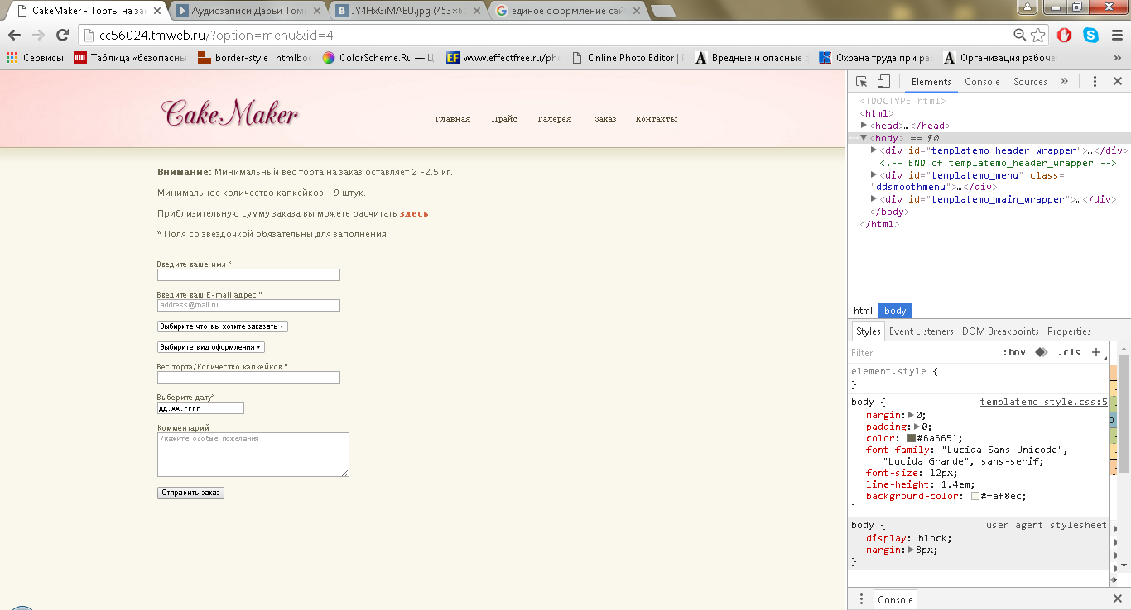

Рисунок 7 – Макет страницы «Заказы»

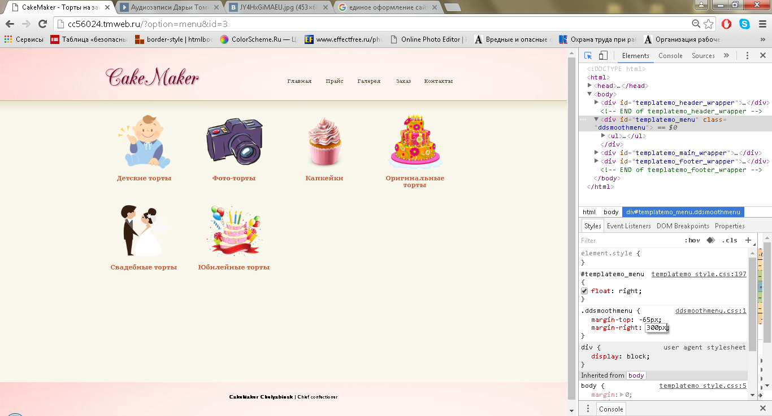

Рисунок 8 – Макет страницы «Галерея»

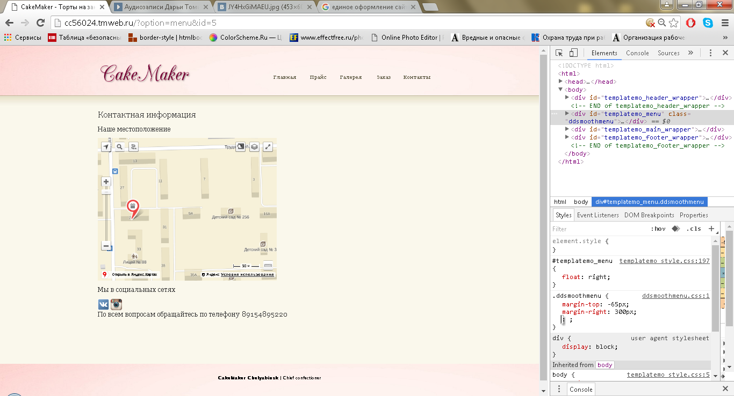

Рисунок 9 – Макет страницы «Контакты»

**Задание для самостоятельной работы**

1. Так как предполагается менять контент главной страницы, то предусмотреть считывание контента из текстовых файлов.

Порядок чтения



1. Капкейк – это пирожное небольшого размера, запечённое в тонкой бумаге или алюминиевой форме для выпечки